Ejemplos de fórmulas

Ejemplo 1
El código:
<m 15>f (a, b, c) = overline{( overline{(a overline {b} + c)} + a)}</m>
Muestra:
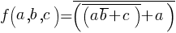

Ejemplo 2
El código:
<m 15>F = f (d, c, b, a) = sum {4}{}{(1, 4, 8, 10, 11, 14)} + sum {0}{}{(0, 2, 9, 15)}</m>
Muestra:
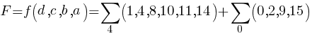

Ejemplo 3
El código:
<m 15>F = f (d,~c,~b,~a) = prod {4}{}{(1, 4, 8, 10, 11, 14)} * prod {0}{}{(0, 2, 9, 15)}</m>
Muestra:
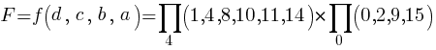

Ejemplo 4
El código:
<m 15>S(f)(t)=a_{0}+sum{n=1}{+infty}{a_{n} cos(n omega t)+b_{n} sin(n omega t)}</m>
muestra:
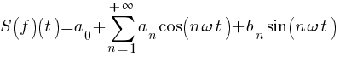

Ejemplo 5
El código:
<m 15>delim{lbrace}{matrix{3}{1}{{3x-5y+z=0} {sqrt{2}x-7y+8z=0} {x-8y+9z=0}}}{ }</m>
Muestra:
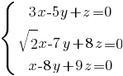

Ejemplo 6
El código:
<m 32>delim{|}{{1/N} sum{n=1}{N}{gamma(u_n)} - 1/{2 pi} int{0}{2 pi}{gamma(t) dt}}{|} <= epsilon/3</m>
Muestra:


